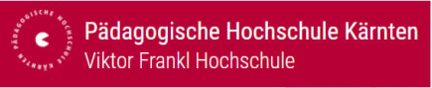

PPS: Vertiefung im Berufsfeld 1 und 2 (FB3.3FD02 und FB4.3FD02)

**„Lehrübung“**

Name: ___________________________ Datum: ___________

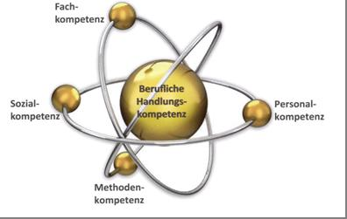

Abbildung 1: Kompetenzorientierung in der Schule, Broschüre Bildung = Kompetenz4 (Fenz, 2012: 3

Den Kern des kompetenzorientierten Unterrichts an berufsbildenden Schulen stellt die berufliche Handlungskompetenz dar und „alles dreht sich um diese“.

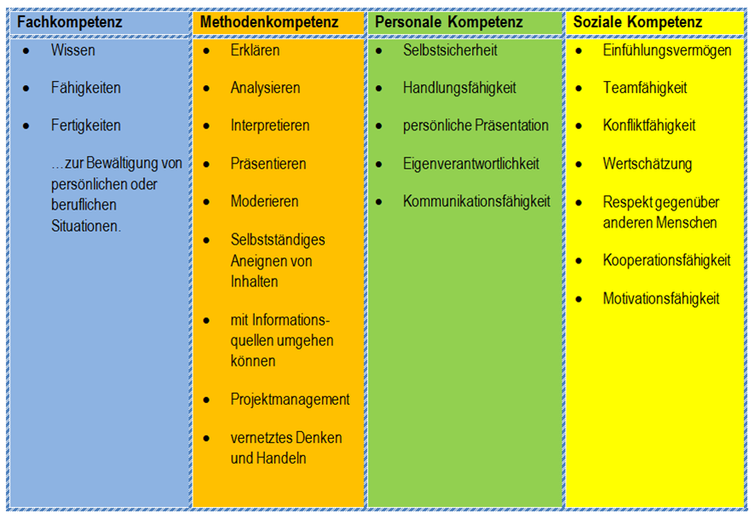

Abbildung 2: Teilkompetenzen nach Schratz/Weiser, Broschüre Bildung = Kompetenz4 (Fenz 2012: 11)

|  |  |
| --- | --- |
| Schule |  |
| Fachbereich |  |
| Organisationsform |  |
| Gegenstand |  |
| Schuljahr |  |
| Klasse |  |
| Thema der Unterrichtseinheit |  |
| Bildungs- und Lehraufgabe aus dem Lehrplan |  |
| Lehrstoff aus dem Lehrplan |  |
| Unterrichtseinheiten |  |

**Berufliche Handlungskompetenz**

|  |  |  |  |  |
| --- | --- | --- | --- | --- |
| **Fachkompetenz**  (Wissensdimension) | | **Methodenkompetenz**  (Erkenntnis- und  Anwendungsdimension) | | |
|  | |  | | |
| **Personale Kompetenz** | | **Soziale Kompetenz** | | |
|  | |  | | |
| **Methodisch-didaktischer Planung** | | | |
| **Phase** | **Ablauf** | | **Anmerkung** |
| Begrüßung/  Einstieg |  | |  |
| Inputphase |  | |  |
| Erarbeitung/  Anwendung |  | |  |
| Vorstellung der  Ergebnisse |  | |  |
| Sicherung |  | |  |

Planen Sie die Methode, die Sozialform und den Einsatz von Medien

**Lernziele der Lehrübung**

|  |  |  |  |  |  |
| --- | --- | --- | --- | --- | --- |
|  | **Thema:** |  |  |  |  |
|  | Ich kann |  |  |  |  |
|  | Ich kann |  |  |  |  |
|  | Ich kann |  |  |  |  |
|  | Ich kann |  |  |  |  |
|  | Ich kann  . |  |  |  |  |

Eine erweiterte didaktische Analyse nach Klafki ist hier einzufügen!

Wesentlich bei der Formulierung der oben angeführten Lernziele ist, dass diese vom Schwierigkeitsgrad her in ansteigender Reihenfolge anzuordnen sind!

Vorerst ist nur die „Ich-kann-Spalte“ durch Sie auszufüllen.

Beispiel für eine Formulierung von Lernzielen:

|  |  |  |  |  |  |
| --- | --- | --- | --- | --- | --- |
|  | **Mechanisches Messen** |  |  |  |  |
|  | Ich kann verschiedene Messwerkzeuge aufzählen und ihren Einsatzbereichen zuordnen. |  |  |  |  |
|  | Ich kann Fehler im Umgang mit Messgeräten beschreiben. |  |  |  |  |
|  | Ich kann Messungen mit dem Rollmeter und der Schiebelehre durchführen und ein Messprotokoll erstellen. |  |  |  |  |
|  | Ich kann Messungen mit der Bügelmessschraube durchführen. |  |  |  |  |
|  | Ich kann Messungen an Kolben und Zylindern durchführen, das größte Spiel ermitteln und Reparaturvorschläge erstellen. |  |  |  |  |